Мастер класс по аппликации в подготовительной группе
на тему: «Бабочки-красавицы»
Подготовила: Жарова Светлана Александровна.
Задачи:
Закреплять умение вырезать симметричное изображение по трафарету (бабочка) из бумаги, сложенной вдвое, самостоятельно вырезать элементы узора и симметрично располагать узор на крыльях бабочки;
Развивать воображение и творческие способности: чувство цвета, умение подбирать цвета при составлении узора;
Воспитывать любовь к природе, формировать представление о том, что всё в природе взаимосвязано, расширять знания об окружающем мире;
Создавать условия для возникновения положительных эмоций, радости от результатов работы.

Материал:
- Иллюстрации с изображением бабочек, наборы цветной бумаги разного цвета и размера, половинка трафарета бабочки, простой карандаш, ножницы, клей, ватные палочки, клеёнки, салфетки, цветные карандаши.

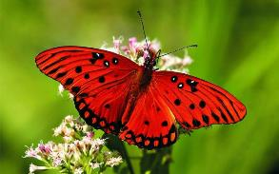
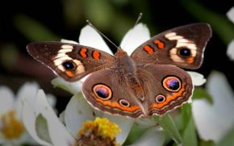

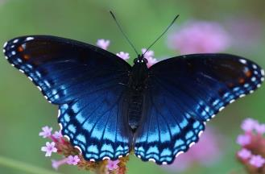

Для работы нам потребуется цветная бумага, альбомный лист, трафарет бабочки (половину), клей, ножницы, простой карандаш, цветные карандаши.

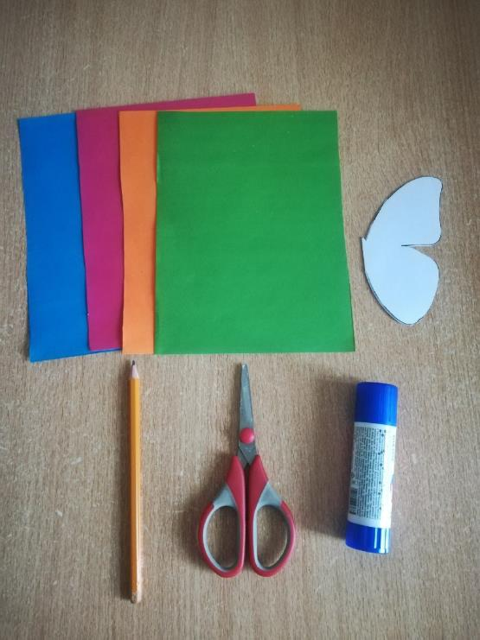

Складываем половину цветного листа пополам и обводим трафарет.

Из зеленой бумаги вырезаем траву. Приклеиваем ее, но только основание.

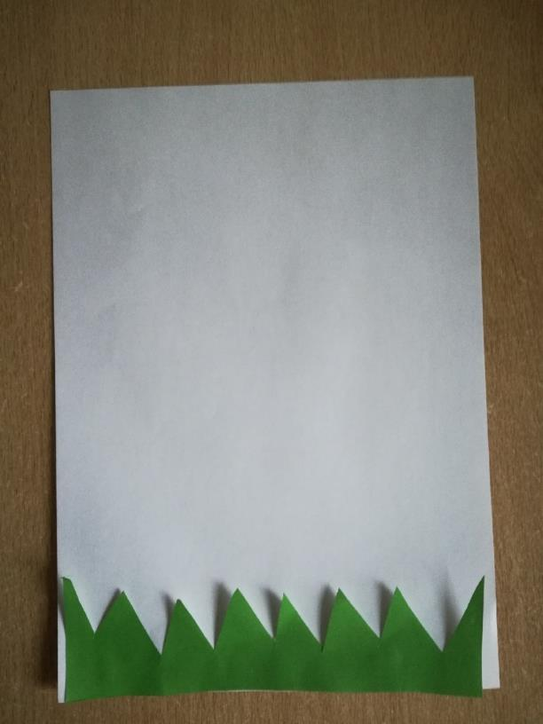

Соединяем две заготовки за основание, чтобы бабочка выглядела объёмной, и приклеиваем её по середине нашего листа. Дорисовываем усики чёрным карандашом, а так же украшаем нашу работу цветами.
